Ovo su pitanja i odgovori na najcesca pitanja prof. Delimara. To se nalazi na prvih 11 stranica, i meni je pomoglo da prodjem. Nakon toga su jos ispisana sva pitanja sakupljena na forumu koja pitaju i Delimar i Krajcar. Sretno svima!
P:
di mogu naci taj delimarov T koji pita ?
zapravo se radi o sabirnici i jednom odvodu na koji ti on onda kaže da dodaš motor
i pita što treba između (npr. motorska sklopka i osigurač), onda pita za koje vrijednosti struje isklapa ta sklopka (5In-8In), a za koje osigurač

Pogledaj 10.predavanje od 54 slajda na dalje, konkretno motori su 57. slajd
On traži najjednostavnije, znači sklopku i osigurač

O:

kao zaštita od prevelikih struja koristi se osigurač
za pogonska sklapanja koristi se sklopka

najveći broj potrošača u industrijskim postrojenjima su (asinkroni) motori koji su u pravilu trofazni

u manjim postrojenjima koriste se odvodi s osiguračima i nn prekidačima

u modernijim, naročito automatiziranim postrojenjima koriste se sklopnici koji omogućavaju daljinsko pogonsko sklapanje ; osigurač služi kao zaštita od struja kratkog spoja, a u odvodu se nalazi i bimetalni okidač pridružen sklopniku koji služi kao zaštita od preopterećenja

P: SMT - reces SMT sto je i najbitnije stvari,
a on da pita zasto je to tako i zbog cega i pocme pitati o strujama magnetiziranja itd...

mjerni transformatori koji pogonske napone (naponski mjerni transformatori) i struje (strujni mjerni transformatori) transformiraju na standardne vrijednosti:
struje do 5A (1A)
naponi do 100 V

kao i Energetski transformatori imaju primarni i sekundarni namot s željeznom jezgrom od limova (slika a)

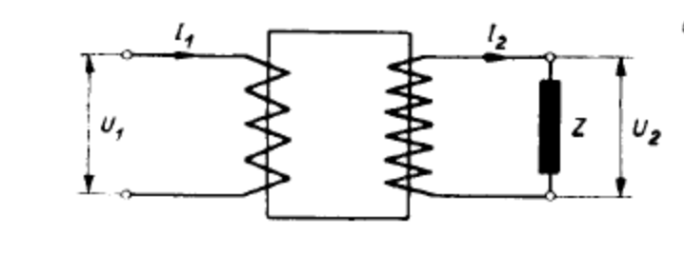

primarni se namot spaja u seriju s potrošačima pa je na taj način struja kroz taj namot gotovo neovisna o teretu na sekundarnoj strani

struja magnetiziranja uz konstantnu primarnu struju I1 ovisi o impedanciji
priključenoj na sekundarnoj strani: Z raste -> I0 raste

za energetski transformator su U1i I0neovisni o impedanciji tereta priključenog na sekundarnu stranu

Prazni hod SMT-a:

kroz primarni namot teče struja I1 koju trebaju potrošači, pa kako u sekundarnom namotu nema struje, niti protjecanja koje bi se suprotstavilo protjecanju primarne struje, ukupna struja I1=I0služi za magnetiziranje jezgre

tolika struja magnetiziranja, kad primarna struja ostane u granicama nazivne vrijednosti, dovesti će do znatnog povećanja indukcije u željeznoj jezgri

posljedično dolazi do:povećanje gubitaka u željezudolazi do zagrijavanja jezgre, pa može doći i do izgaranja izolacije, te da željezni limovi promijene magnetska svojstva
povišenje napona na stezaljkama SMT‐ašto može ugroziti izolaciju SMT‐a i dovesti u opasnost osoblje

kod SMT‐a u praznom hodu je struja I0=I1sinusna –zato tok tok φi elektromotorna sila ene mogu biti sinusni radi oblika krivulje magnetiziranja (petlje histereze)radi nagle promjene toka u području u kojem je tok blizu vrijendnosti nula, dolazi do znatnih napona (e=‐dφ/dt)
•stoga se ne smije ostavljati otvoren sekundarni namot SMT‐a

Kratki spoj:
sekundarna struja ovisi samo o primarnoj struji (što je Snprividna nazivna snaga SMT‐a veća ovaj je izraz točniji)
zaključak: SMT je moguće ostaviti trajno u pogonu s kratko spojenim sekundarnim stezaljkama jer će pri tome struja na sekundarnoj strani biti tek neznatno veća od struje u normalnom pogonu uz priključenu impedanciju Z

Osnovni podaci (karakteristike)
- prijenosni omjer
- strujna pogreška
- kutna pogreška
- klasa točnosti
- strujni višekratnik
- nazivni teret ili nazivna snaga transformatora

1A se koristi samo kada je duljina vodova između SMT‐a i uređaja (mjernih ili zaštitnih) velika

što je veći teret na sekundarnoj strani(uređaji se uvijek spajaju u seriju kako bi njima tekla ista struja I2), potrebna je veća snaga P2SMT‐a => ako želimo zbog struje magnetiziranja (strujne pogreške) magnetsku indukciju održati malom to onda znači da je potrebno povećati presjek jezgre SMT‐a

Izvedbe:

Suhi

Malouljni

Zamkasti

Štapni

Način spajanja:
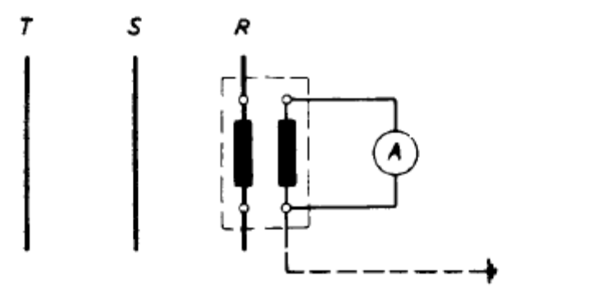

NMT:

Način rada
izvedba “kao i normalan energetski transformator”
priključen paralelno potrošačima na gotovo konstantan napon (neovisan o impedanciji priključenoj na sekundarni namot NMT‐a)
osnovna razlika spram energetskog transformatora–relativno je slabo opterećen kako bi pogreška mjerenja bila što manja
struja magnetiziranja je ovisna samo o primarnom naponu
P: FAKTOR ISTODOBNOSTI

O:
faktor istodobnosti je vjerojatnost da ce netko upalit toster kad je najvece opterecenja g=Pmax/Suma(Pi)
gdje je i broj promatranih potrošaca; za i=1 g=1, za i=>besk g=0.2

P: udarnu struju kratkog spoja

O: Iu–najvećavrijednost struje kratkog spoja od trenutka njenog nastanka
•poznavanje udarne struje potrebno je za određivanje najvećih dinamičkih naprezanjaelemenata mreže za vrijeme trajanja kratkog spoja
•Iu1i Iu2predstavljaju izmjeničnu i istosmjernu komponentu udarne struje kratkog spoja
•amplituda izmjenične komponente struje kratkog spoja ne ovisi o trenutku nastanka kratkog spoja
•prema tome trenutak nastanka maksimalne udarne struje ovisit de o istosmjernoj komponenti
•maksimalva istosmjerna komponenta (vidjeti predavanje o reaktancijama generatora) pojavit de se kada KS nastane u trenutku kad je napon jednak nuli (u promatranoj fazi)
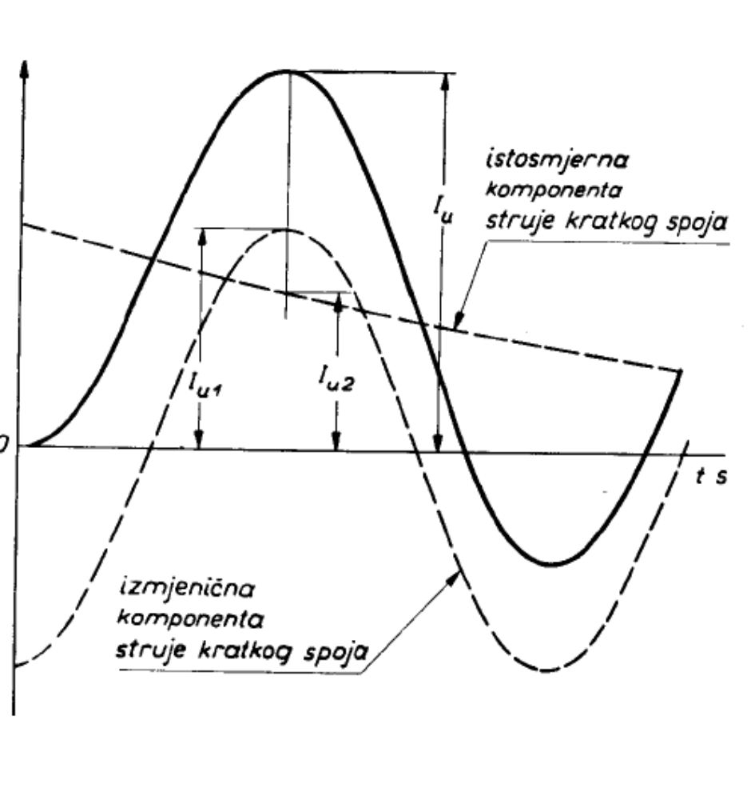

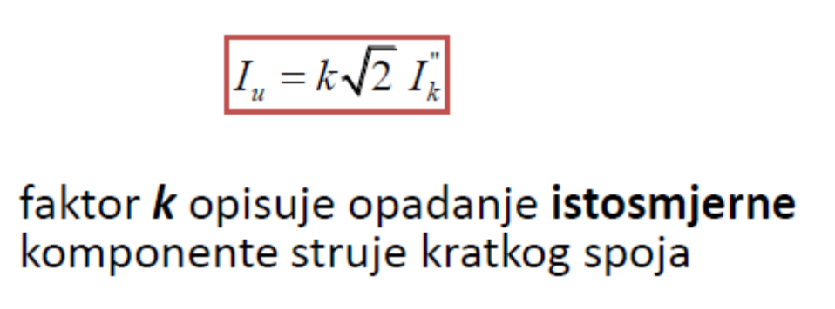

P: Struja mjerodavna za ugrijavanje za vrijeme trajanja kratkog spoja

O: efektivna vrijednost struje kratkog spoja u vremenu od nastanka kratkog spoja do trenutka prekida kratkog spoja

zato što istosmjerna struja jednaka po vrijednosti efektivnoj vrijednosti izmjenične struje proizvodi istu toplinu

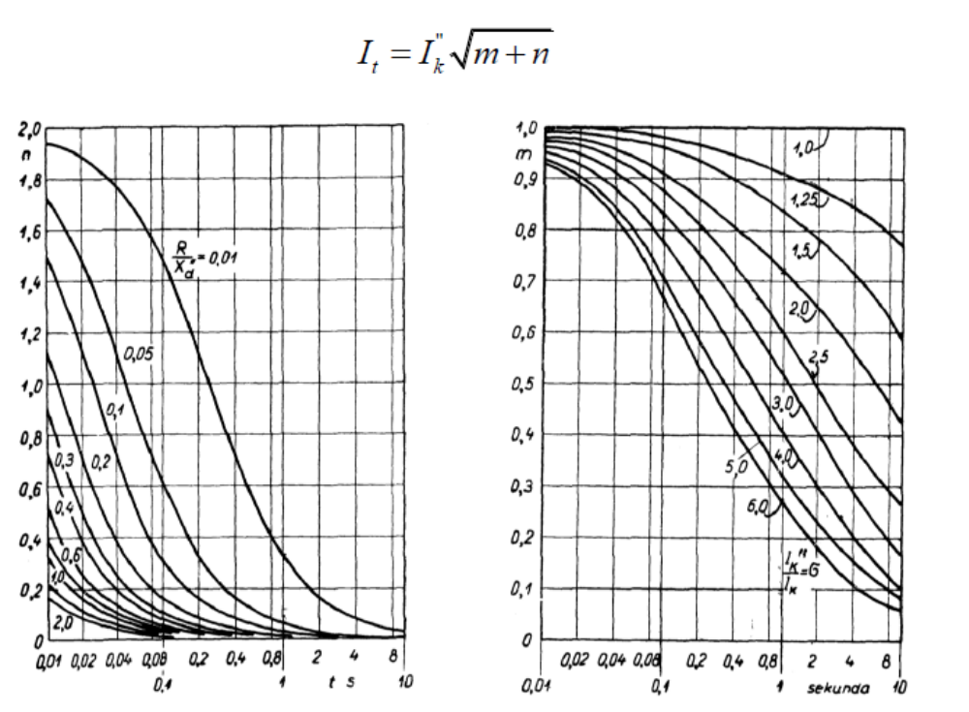

P: Faradayev zakon

O: E = - d FI / dt

P: Jalova snaga

O: Kompenzacija jalove snage vrsi se kapacitivnim teretom

P: SF6 PREKIDAČI

O: U ovim prekidačima se nalazi plin SF6 koji ima dobra svojstva za gašenje luka jer ima 15% veću probojnu čvrstoću u odnosu na ulje. U zatvorenom položaju isklopna opruga je napeta pogonskim cilindrom. Kad dođe do isklopa pomočni kontakt se odvaja od nepomičnog istodobno se otvara ventil za plin koji je pod tlakom od 14 bara. Plin ulazi u komoru i gasi luk. Plin potom ulazi u kotao gdje mu se tlak spušta na dvabara. Kasnije kompresor ponovo diže plinu tlak na 14 bara. Kod gašenja luka plin ispunjava sve šupljine radi bolje izolacije.

Zbog dobrih dielektričnih svojstava radi tlak im je manji nego kod pneumatskih prekidača.
Izvedba:
• jednotlačni autokompresijski (0.3-0.6 MPa)
• dvotlačni (samo u USA za najviše napone)

• velika gustoća razlog je velike dielektrične čvrstoće

P: PNEUMATSKI PREKIDAČI

• za gašenje luka koristi se komprimirani
zrak koji struji uzdužno i poprečno na luk
pa ga hladi ali ujedno i dovodi svjež medij u
međukontaktni prostor što sprječava
ponovno paljenje luka
• stlačeni zrak ima bolja dielektrična i
toplinska svojstva od atmosferskog zraka
(veda gustoda omogudava bržu
rekombinaciju iona, a time i bržu
deionizaciju međukontaktnog prostora)
• zbog loše toplinske vodljivosti zraka,
zamjena medija svježim ima glavnu ulogu
u sprečavanju ponovnog paljenja luka
• obično se izvode kao dvotlačni – zrak struji
iz komore s višim u komoru s atmosferskim
tlakom, te se nakon toga zrak ispušta u
okolinu

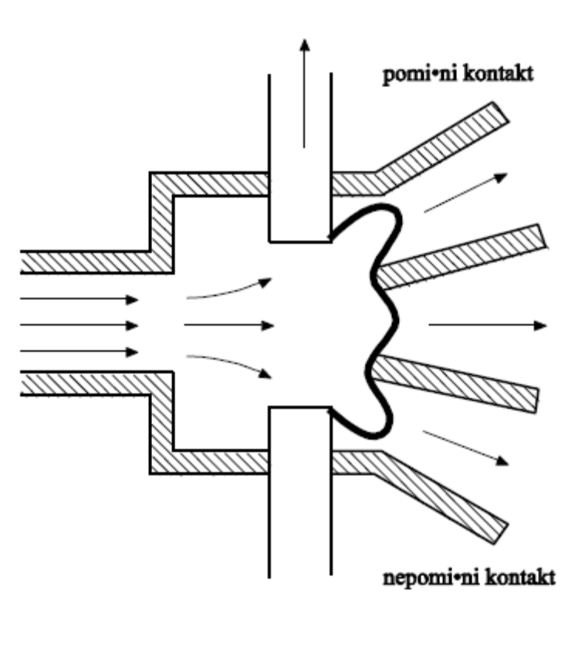

P: Gašenje luka, električni luk

U izmjeničnim strujnim krugovimapojava električnog luka je pozitivna jer sprječava naglo prekidanje struje, a time i pojavu velikih prenapona u mreži. Struja na taj način prirodno prelazi kroz nulu. Kada struja postigne vrijednost nula, električni luk se gasii potrebno je osigurati da se ponovno ne upali. Naime, bez obzira što je pojava električnog luka pozitivna glede prenapona, gorenjem luka razvija se velika toplinska energija koja može uzrokovati velika termička i mehanička naprezanja

Stoga se u prekidačima otpor luka povedava na slijedede načine:
•povedanje duljine luka
•smanjenje presjeka luka
•hlađenje luka
•razbijanje luka na više dijelova

P: jednofazni kratki spoj

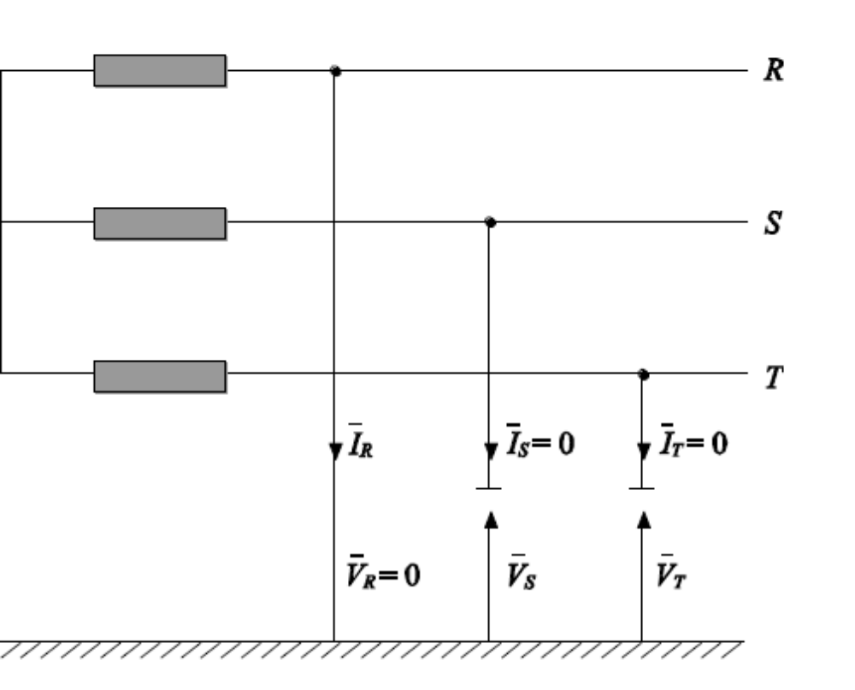

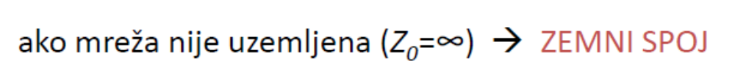
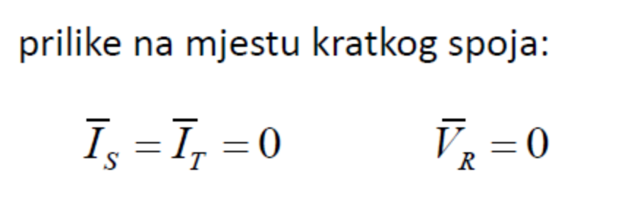
simetrične komponente!

Za proračun jednofaznog kratkog spoja potrebna su sva tri komponentna sustava.

P: Trofazni kratki spoj

O:
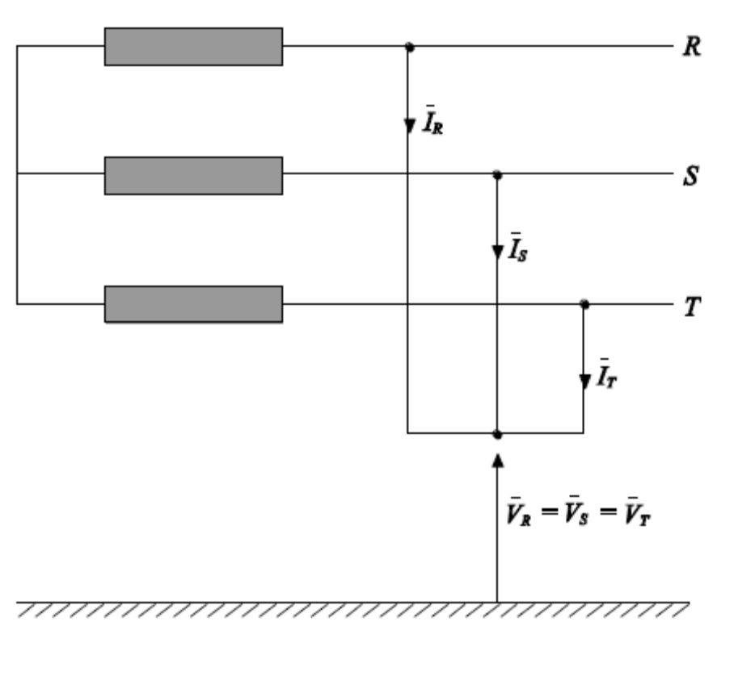
Za proračun trofaznog kratkog spoja potreban je samo direktni sustav.
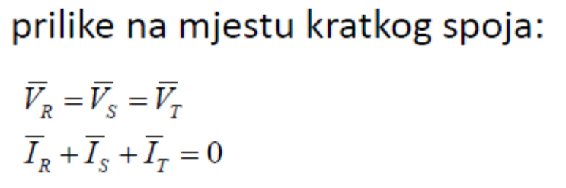

P: Nadstrujna zastita

O: Nadstrujna zaštita - Strujna zaštita koja djeluje kada struja, na mjestu ugradnje releja,
dosegne određenu podešenu vrijednost
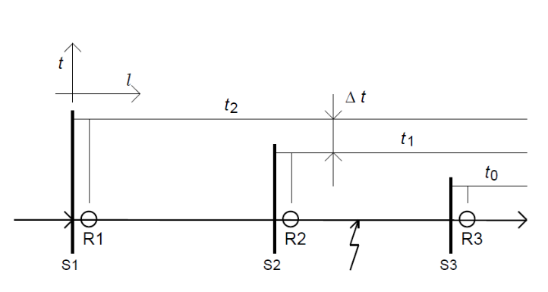
P: Diferencijalna zastita

O: Diferencijalna zaštita uspoređuje iste električne mjerne veličine po iznosu, smjeru i fazi na oba kraja štidenog objekta. Uspoređivanje se izvodi s pomodnim vodom, komunikacijskim kabelom ili telekomunikacijskim kanalom.

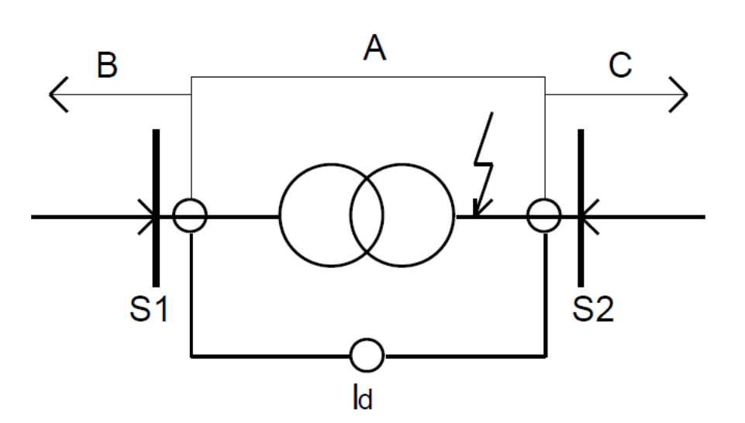

P: Paralelan rad transformatora

O:

da bi bio moguć paralelan rad transformatora i omogućilo se puno iskorištenje njihove nazivne snage, potrebno je ispuniti sljedeće uvjete:
jednaki prijenosni omjeri (zbog struje izjednačenja)
približno jednaki nazivni naponi (zbog struje magnetiziranja)
ista grupa spoja (zbog struje izjednačenja)
približno jednaki relativni naponi kratkog spoja (zbog preopterećenja)
omjer nazivnih prividnih snaga ne veći od 3:1 (zbog velike razlike u omjerima R/X, pa onda zbog struje izjednačenja)

Struja izjednacenja:

to je struja koja se javlja kod transformatora koji nemaju jednake napone recimo 31.5/10 kv, 30/10,
spojimo ih paralelno, kroz njih će proteći struja izjednačenja kao posljedica razlike u naponima primara,
kad nacrtamo te karakteristike u grafu vidi predavanja, vidimo da je jedan opterećen nazivno, a drugi manje

P: Osigurači

O: Izbor osigurača:
•prema nazivnom naponumreže (osigurači opisane izvedbe izrađuju se za Un≤35kV)
•prema nazivnoj struji
• prema rasklopnoj snazi

Zahtjevi na učinske osigurače:
–velika prekidna mod
–brzo prekidanje struja kratkog spoja
–precizna vremensko-strujna karakteristika u slučaju manjih preopteredenja
–mogudnost propuštanja velikih trenutnih preopteredenja
–prekidanje struja bez stvaranja opasnih prenapona

selektivnost zaštite: važna je vremensko-strujna karakteristika koja daje ovisnost vremena taljenja osigurača o veličini struje kroz osigurač

•taljenjeposebno dimenzioniranih vodiča (rastalnica) automatski prekida strujni krug

P: Uređaji za prekidanje struje

O:
•Visoki i srednji napon:
–učinski osigurači
–prekidači, sklopke
–učinski rastavljači

•Niski napon:
–niskonaponski osigurači
–sklopnici (motorske sklopke)
–niskonaponski prekidači, niskonaponske sklopke
–zaštitne sklopke

Pitanja sakupljena sa foruma 2010./2011. (Delimar i Krajcar)
di mogu naci taj delimarov T koji pita ?
zapravo se radi o sabirnici i jednom odvodu na koji ti on onda kaže da dodaš motor
i pita što treba između (npr. motorska sklopka i osigurač), onda pita za koje vrijednosti struje isklapa ta sklopka (5In-8In), a za koje osigurač

Pogledaj 10.predavanje od 54 slajda na dalje, konkretno motori su 57. slajd
On traži najjednostavnije, znači sklopku i osigurač

------------------

Uglavnom dali su pitanja bila tipa reces mu osnovne stvari pa te pita duboko u toriju npr. reces SMT sto je i najbitnije stvari,
a on da pita zasto je to tako i zbog cega i pocme pitati o strujama magnetiziranja itd.... duboko u teoriju...

Ili ipak tek tako da obuhvati vecinu gradiva, da vidi da imas neko razumjevanje reces SMT osnovne stvari kako funkcionira i to
to pa ti zadaje samo laganini podpitanja nekakva.

Delimar nam je rekao da nece puno pilati u teoriju nego da ce traziti samo razumne odgovore i da vidi da povezujemo neke stvari
jedne sa drugima....

-------------------

Jer su za trofazni kratki spoj mehanička naprezanja uvijek najveća, a time i udarna struja,
bez obzira koja je struja kratkoga spoja najveća po iznosu. I najveća naprezanja su na središnji sabirnički vodič
jer na njega djeluju sile druga dva vodiča (pitanje iz ovogodišnjeg 2MI).

-------------------

Uglavnom g=(Pmax)/(suma i=1 do n)Pi
n je broj potrosaca.

-------------------

faktor istodobnosti je vjerojatnost da ce netko upalit toster kad je najvece opterecenja g=Pmax/Suma(Pi)
gdje je i broj promatranih potrošaca; za i=1 g=1, za i=>besk g=0.2

-------------------

prvo me pitao udarnu struju kratkog spoja, komponente, kod čega se gleda, kada je najveća....
uglavnom ful je bio uljudan i svojim potpitanjima usmjerio me ka najtočnijem odgovoru

drugo je pitao (kad smo več bili kod promjenjivog magnetskog toka kod udarne struje) faradejev zakon

treće je krenuo kao mjerenje jalove snage, ali onda kao teško je to, bude nekaj drugo, a ja (opet nadobudno) može to

dobio sam 11 :)

kolega i kolegica koji su bili samnom su se zblokirali i dobili su 5 tj kolegica 6 bodova
Kolegicu je pitao (SF6 prekidače, jednofazni kratki spoj (zemljospoj), i ona fora nacrtajte mi veliko T pe sklopku i osigurač)
kolegu (Inverzna i nulta nadomjesna shema YNynd i koja je razlika u odnosu na YNyny, ostalih se nemogu sjetit al bila su
jednostavna)

------------------

2. hladjenje transformatora, jalova snaga (opcenito), pouzdanost zastite

-----------------

etrične komponente je sigurno lakše pitanje od pneumatskog prekidača

-----------------

Kod nas u grupi je Delimar pitao:
SF6, pneumatske, zračne.. i opcenito načine gašenja luka..
jalovu snagu opcenito i mjerenje(shema)
ono njegovo cuveno T i motor, pa sklopku i osigurac nacrtat
neki spoj npr YYD pa nacrtaj nultu, inverznu..
simetricne komponente
KS1, KS2, KS3, udarnu struju i mjerodavnu za zagrijavanje...
nadstrujni, diferencijalni..
paralelne trafoe.. svaki uvjet objasnit

------------------

SMT, NMT, instalacijski automatski prekidač, tronamotni trafo (reaktancije, sheme), dimenzioniranje sabirnica,
po čemu biramo trafo za EES, omjer istosmjerne i izmjenične stuje u t=0 kod kratkog spoja, zaštite (nadstrujna, distantna),
paralelno spajanje trafa (koji uvjeti, što je to struja izjednačenja), vrste sklopki i primjena..

------------------

kratki spoj shema i početni uvjeti, paralelni transf, zaštite, sinkroni generator Xdio reakt, jalova, SMT NMT, prekidači tj.
oko luka sve, termička, osigurači karakteristika pa igranje za različite struje, malo nešto i niskonaponska zaštita,

jednofazni kratki spoj - slika, formule, shema; diferencijalna zaštita - slika i malo opisati; dvostruka sabirnica
- nacrtati europsku izvedbu i onda nešto sa spojnom shemom bla bla.
Druge kolege je pitao: dvnoamotni/tornamtoni transformator, računanje reaktancija, kako doći do koje, formule za
reaktancije, trstupna i peterostupna jezgra, objasnit mu sve ono kako se zatvara tok (kroz zrak, kroz željezo bla bla),
onda ona nadstrujna zaštita sa usmjerenim relejima, onda prekidači, osigurači i one njihove karakteristike,
to dobro naučite crtati. Uglavnom, svako pitanje se crta na ploči i krajcar voli tu i tamo zadati kao neki "problem"
pa da ti to znaš riješit. Meni je bilo kod ovih dvostrukih sabirnica kao napravit još nešto, tako da je struja prolazila
kroz jedan rastavljač i prekidač, pa sam trebao dodati još jednu spojnu shemu tako da trafo može ostati raditi, tj.
u pogonu, a da se popravi prekidač kroz koji je struja prvotno prolazila. Dok je jednom kolegi nacrtao one neke znakiće
pa je on trebao prepoznati da je to onaj bimetalni pimpek, pa nacrtati njegovu karakteristiku, pa da treba dodati još
osigurač pa onda i njegu karakteristiku i tako to....

------------------------

U prvom pitanju si rekao da nulta reaktancija nema veze s uzemljenjem nego direktna (što je bila skoro pa poanta pitanja),
pa u drugom pitanju nisi znao da kroz trafo s manjim Uk prolazi više snage (što je opet bila jedina poanta pitanja),
i nakon toga si rekao da je kod SMT na sekundaru spojen potrošač (što se vidi da nisi znao ništa o smt a reko ti je da
će te zrušit ako to neznaš), a kad mu je zadnje podpitanje "što je mali kružić i u njemu slovo" mislim da se to zove cijeđenje,
da.

------------------------

simerične sustave; zašto, nesimetrični->simetrični-> jedna faza ostale +-120...
kratke spojeve; K123 SVE bas SVE i zasto!!!
struje kratkog spoja; detaljno, onaj koeficijent k=1.02+e... zasto i nacrat graf
-pitanja u stilu što je osigurac, prekidač....
SMT,NMT-nacrati i objasniti
nadomjesne sheme transformatora npr Ynd...
razlika izmedu 3 i 5 trofaznog transformatora.... reaktancije, zatvaranje magnetskog toka...
jalovu snagu-kompenzacija
koeficijent g=Sn/sumaSi
>mora se uciti sa razumjevanjem jer uvjek pita potpitanje

-----------------------

mene je pitao transformatore:
paralelni spoj trafoa sa razlicitim uk%;
spoj mjernih naponskih trafoa na mrezu tako da mjeris sve napone;
isto se dogodi kada spojis nulti napon na trafo YNd;
i 4. onaj prenaponski otpornik, cemu sluzi, nacrtat i to.

-----------------------

izmjenicne i istosmjerne komponente struja KS kod generatora - da li nastaju u rotoru ili statoru? :O
izmjenicna u rotoru, istosmjerna statoru :)

---------------------

Što je struja izjednačenja kod Transformatora? Jel može netko objasnit?
kad imas veci napon sekundara onda zbog razlike potencijala kod paralelnog spoja potece ta struja,
ona po mom nekom razmisljanju izaziva padove napone na djelatnim otporima te na taj nacin smanjuje
ukupnu mogucu prijenosnu snagu, a time i efikasnost paralelnog spoja.

to je struja koja se javlja kod transformatora koji nemaju jednake napone recimo 31.5/10 kv, 30/10,
spojimo ih paralelno, kroz njih će proteći struja izjednačenja kao posljedica razlike u naponima primara,
kad nacrtamo te karakteristike u grafu vidi predavanja, vidimo da je jedan opterećen nazivno, a drugi manje

U početnim trenucima kratkoga spoja ukupni magnetski tok u statorskim namotima se nastoji održati nepromijenjenim
(magnetska tromost)
i zato u statorskim namotima nastaje izmjenična komponenta struje kratkoga spoja koja se svojim djelovanjem
suprostavlja toku uzbudne struje.

Ako je taj magnetski tok (u početku kratkoga spoja) različit od nule, u statorskim namotima javlja se i
istosmjerna (aperiodska) komponenta struje kratkoga spoja koja će tok ulančan namotom statora održavati
na njegovoj vrijednosti. Dakle, ako je magnetski tok uoči nastanka kratkoga spoja bio nula, javlja se samo
izmjenična komponenta, inače se javljaju obje.

Što se tiče rotorskih namota, tok kojega oni obuhvaćaju mora ostati konstantan nakon nastanka kratkoga spoja,
ali tome se suprotstavljaju već spomenute komponente struja kratkog spoja u statorskim namotima.

Toku koji proizvedu istosmjerne struje u statoru bit će potrebna izmjenična komponenta struje u rotorskim namotima
(da bi ukupni tok ulančan rotorskim namotima ostao isti) zato jer je indukcija toga toka sinusno raspodjeljena u
zračnom rasporu.

Toku koji proizvedu izmjenične struje u statoru bit će potrebna istosmjerna komponenta struje u rotorskim namotima
jer je u odnosu na rotor rezultantni tok konstantan
(a konstantan je zato jer izmjenične komponente struja k.s. svih triju faza u namotima statora proizvode tri
izmjenična toka koji se mogu zamijeniti jednim sinusnim tokom koji rotira sinkronom brzinom pa je onda on
konstantan u odnosu na rotor)

Struja u rotorskim namotima uvijek će biti sastavljena od istosmjerne i izmjenične komponente, neovisno o trenutku
nastanka kratkog spoja.

